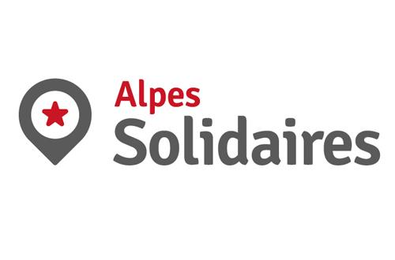
Adhésion 2022
à l’association Alpesolidaires
Maison des associations
6 rue Berthe de Boissieux
38 000 Grenoble
asso@alpesolidaires.org

Adhérent :
Nom : .......................................................................................................................................................
Prénom : .................................................................................................................................................
Organisme (éventuellement) : ................................................................................................................
Adresse : ................................................................................................................................................
CP et Ville : …………………………………………………………………………………………………
N° de téléphone : ....................................................................................................................................
Adresse électronique : ...........................................................................................................................

J'adhère ou renouvelle mon adhésion à Alpesolidaires et vous joins le montant de ma cotisation
pour l’année 2022 (1.01.2022 au 31.12.2022) par chèque à l'ordre d'Alpesolidaires.

Cotisation (cocher la case correspondante) :
o 5 euros : particulier
o 15 euros : organisme sans salarié
o 30 euros : organisme de 1 à 3 salariés permanents
o 50 euros : organisme de 3 à 10 salariés permanents
o 100 euros : organisme de plus de 10 salariés permanents
o + de 100 euros : adhésion libre de soutien

o Je souhaite recevoir un reçu
Date d'adhésion :

Signature

